**Функции**

Синтаксис:

function showFirstMessage () {

    console.log("Hello World!");

}

showFirstMessage();

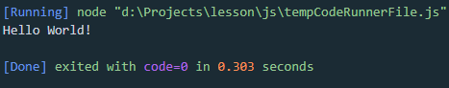

В скобках передаем данные фукции – **аргументы функции** ():

function showFirstMessage (text) {

    console.log(text);

}

showFirstMessage("Hello World!");

**Замикание функции** это сама функция со всеми внешними перменными которые ей доступны.

**#1** Калькулятор фукция:

**return** – возвращает код во внешний мир, после него ничего не проиходит. Возвращает результат. **Окончание функции.**

function calc (a, b) {

    return (a + b);

    console.log ('qwe');

}

console.log (calc(3, 4));

console.log (calc(4, 4));

console.log (calc(3, 1));

console.log ('qwe');

**unreachable code –** мертвый код. Уже ничего не вернется после **return.**

Еще одно применение **return**:

function ret() {

    let num = 50;

    return num;

}

const anotherNum = ret ();

console.log(anotherNum);

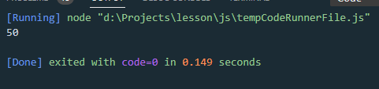

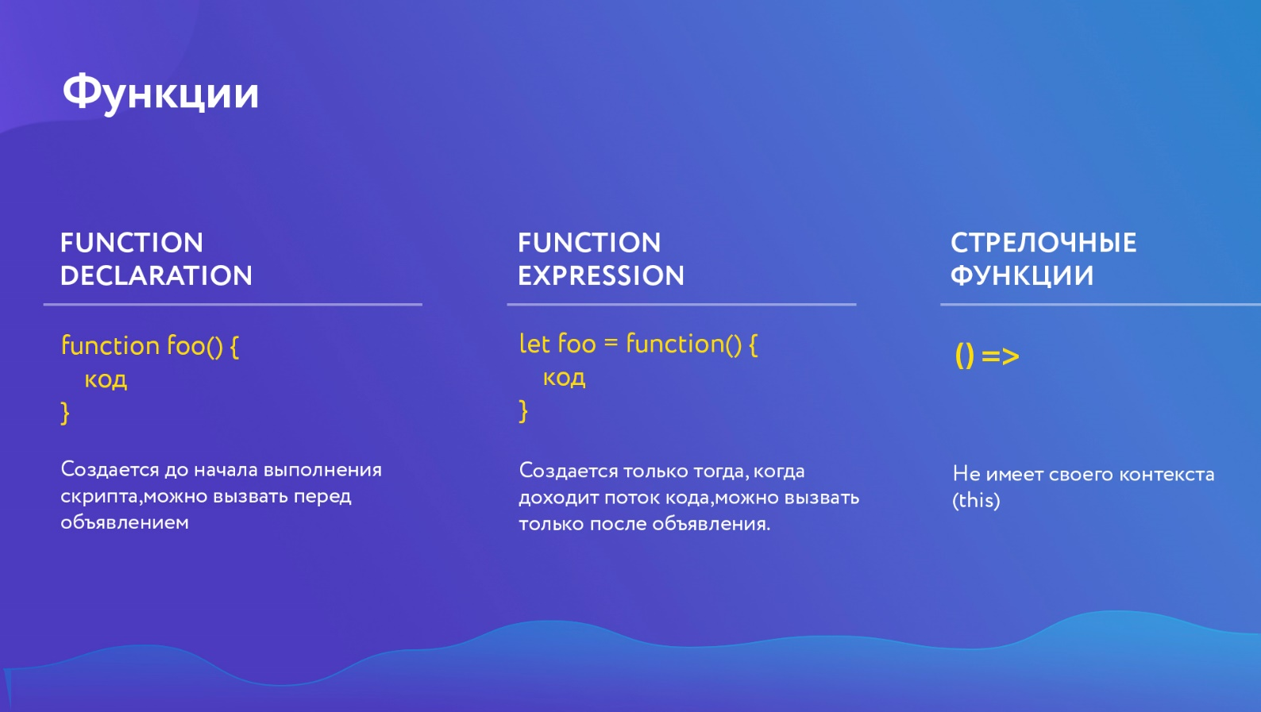**Виды функций**

**Function declaration:**

console.log (calc(3, 4));

console.log (calc(4, 4));

console.log (calc(3, 1));

function calc (a, b) {

    return (a + b);

}

**Function expression:**

const logger = function () {

    console.log('Hello');

};

logger();

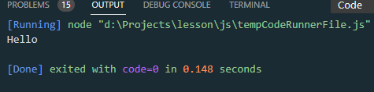

Cannot access 'logger' before initialization

**Стрелочная функция**

const calc = (a, b) => { return a + b };

const calc = (a, b) => a + b;

Имеет свои особености и синтаксис написания. Но не рекомендуеться использовать везде и постоянно.

Примеры

1. Конвертация валют:

function convert (amount) {

    console.log(28 * amount);

}

convert(500);

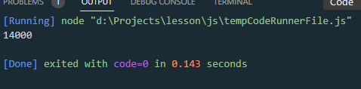

const usdCurr = 28;

function convert (amount, curr) {

    console.log(curr * amount);

}

convert(500, usdCurr);

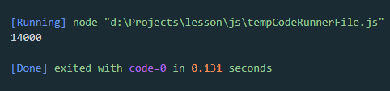

Понятие **return**

***Досрочное завершение функции + возврат значения***

2. Конвертация валют:

const usdCurr = 28;

const discount = 0.9;

function convert (amount, curr) {

    return curr * amount;

}

function promotion(result) {

    console.log(result * discount);

}

const res = convert(500, usdCurr)

promotion(res);

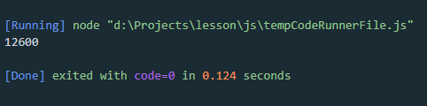

function test () {

    for (let i = 0; i < 5; i++){

        console.log(i);

        if (i === 3) return;

    }

    console.log('Done');

}

test();

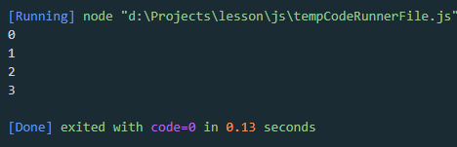

**Done** не вывелось так как функция перестала работать после слова **return.**

Любая функция что-то возвращает на примере **console.log (‘11’)**

То-есть если нету **return** то возврат идет **undefined (ничего)**

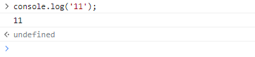

function doNothing() {};

console.log(doNothing() === undefined);

